NAVODILO ZA DELO NA DALJAVO 8. razred
PREDMET: GUM

Na spletni strani www.youtube.com poišči naslednja glasbena dela in odgovori na vprašanja.

I. SLUŠNO RAZUMEVANJE

1. Pozorno poslušaj zvočni primer in odgovori na spodnja vprašanja tako, da obkrožiš črko pred pravilnim odgovorom.
vir: Ludvig van Beethoven: Simfonija št. 5

1. Glasba, ki jo slišiš na zvočnem primeru, je  A. vokalna.  B. inštrumentalna.  C. vokalno-inštrumentalna. | 4. Poimenuj glasbeno obliko, ki si jo slišal na posnetku.  A. Koncert.  B. Sonata.  C. Simfonija.
2. Kdo izvaja zvočni primer?
A. Simfonični orkester.
B. Pevski zbor.
C. Godalni orkester.

5. V katero glasbeno obdobje sodi zvočni primer?
A. Rokoko.
B. Klasicizem.
C. Romantiko.

3. Katera skupina inštrumentov najprej predstavi melodijo?
A. Godala.
B. Pihala.
C. Trobila.

2. Pozorno poslušaj zvočni primer in odgovori na spodnja vprašanja tako, da obkrožiš črko pred pravilnim odgovorom.

vir: Franz Schubert: Erlkönig

1. Glasba, ki jo slišiš na zvočnem primeru, je  A. vokalna.  B. inštrumentalna.  C. vokalno-inštrumentalna. | 4. Kdaj vstopi solistični glas?  A. Na začetku skladbe.  B. Po daljšem uvodu.  C. Nikoli.
2. Kdo izvaja zvočni primer?  A. Tenorist in inštrumentalist.  B. Basist in inštrumentalist.  C. Altistka in inštrumentalisti. | 5. V katero glasbeno obdobje sodi zvočni primer?  A. Rokoko.  B. Klasicizem.  C. Romantika.
3. Poimenuj glasbilo, ki spremlja pevca.  A. Čembalo.  B. Orgle.  C. Klavir. | 6. Poimenuj glasbeno obliko, ki si jo slišal na posnetku.  A. Samospev.  B. Sonata.  C. Koncert.

II. ANALIZA NOTNEGA GRADIVA

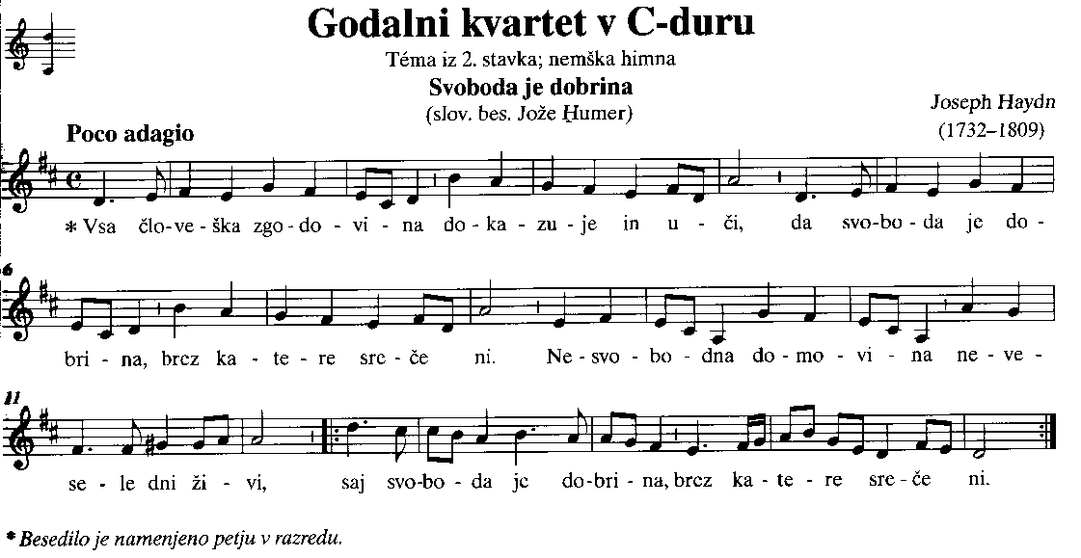

1. Kakšen je naslov dela?
______________________________________________________________________________

2. Kdo je avtor dela?
______________________________________________________________________________

3. Iz katerega dela večstavčne skladbe je vzeta melodija, za katero je besedilo napisal Jože Humer?
_____________________________________________________________________________

4. Za kakšno zasedbo je skladba pisana v originalu? Poimenuj inštrumente v tej zasedbi.
_____________________________________________________________________________
_____________________________________________________________________________
_____________________________________________________________________________

5. Izpiši začetni tempo skladbe. _________________________________________________

6. V kakšnem taktovskem načinu je skladba napisana? _______________________________

III. BRALNO RAZUMEVANJE

Oglej si programski list in odgovori na vprašanja od 1 do 8.

1. Kakšen je naslov koncerta?
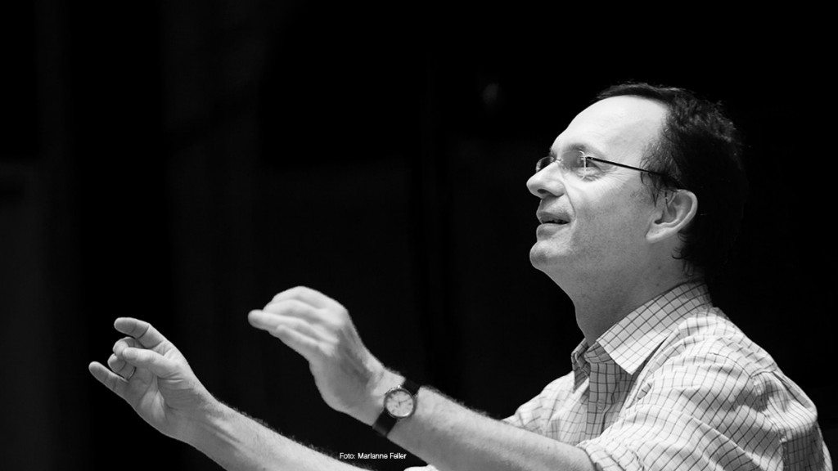
VOKALNI ABONMA 8
nedelja, 14. maj 2017, ob 19.30
Slovenska filharmonija, Dvorana Marjana Kozine
Zbor Slovenske filharmonije
dirigent: Johannes Prinz
Tatjana Kaučič – klavir

PROGRAM:
Felix Mendelssohn Bartholdy: odlomki iz zbirke Lieder im Freien zu singen / Pesmi za na prostem
Uroš Krek: Three autumn songs
Robert Schumann: Meerfey / Morska vila
Der Wasserman / Povodni mož
Benjamin Britten: odlomki iz cikla Flower songs / Cvetlične pesmi
Johannes Brahms: odlomki iz cikla op. 104, Letztes Glück, Verlorene Jugend, Im Herbst / Poslednja sreča, Izgubljena mladost, Jeseni
Robert Schumann: Zigeunerleben / Cigansko življenje

Koncertni spored Vokalnega abonmaja v sezoni 2016/2017 bo Zbor Slovenske filharmonije zaključil pod dirigentskim vodstvom uglednega avstrijskega dirigenta J. Prinza, ki je poleg ostalega prepoznaven predvsem kot zborovodja znamenitega Dunajskega pevskega društva (Wiener Singverein).

Jedro koncertnega sporeda so zagotovo skladbe štirih velikih iz obdobja romantike – Schuberta, Mendelssohna, Schumanna in Brahmsa.

Naj zadnji koncert v abonmajski sezoni razveseli vse, ki jih priteguje glasba »dolgega« stoletja meščanov in revolucij.

________________________________________

2. Kdaj in kje je bil koncert?
________________________________________
________________________________________

3. Kdo izvaja koncert?
________________________________________

4. Kdo je spremljal zbor in s katerim glasbilom?
________________________________________

5. Obkroži, katera glasbena zvrst bo izvajana na koncertu.
POP JAZZ KLASIČNA GLASBA

6. Izpiši ime in priimek romantičnih skladateljev, ki so bili izvedeni na koncertu.
_______________________________________
_______________________________________
_______________________________________
_______________________________________

7. Po čem je dirigent J. Prinz prepoznaven?
_______________________________________
_______________________________________

8. Kako avtor programskega lista poimenuje glasbo romantike?
_____________________________________
_____________________________________
Dopolni povedi z manjkajočimi besedami.

POMOČ: balet, glasbena drama, klavirska miniatura, opera, opereta, rapsodija, samospev, simfonična pesnitev, simfonija, solistični koncert, uvertura.

________________________ je kratka klavirska skladba v pesemski oziroma svobodni obliki.

________________________ je največkrat inštrumentalna skladba brez določene oblike, v katero so
vtkani ljudski motivi.

________________________ je odrsko glasbeno-scensko delo, pri katerem nastopajoči pojejo, igrajo ter
plešejo, spremlja pa jih orkester.

________________________ je programska skladba za orkester.

________________________ je scensko glasbeno delo, kjer zgodbo predstavljajo s plesom in pantomimo.

________________________ je sonata ali sonatni cikel za orkester v štirih stavkih, od katerega je prvi v sonatni obliki.

________________________ je uvodna inštrumentalna skladba k operi, oratoriju, kantati ali suiti. Lahko je
tudi samostojna koncertna skladba.

PRAVILNE REŠITVE BODO OBJAVLJENE NASLEDNJI TEDEN. VELIKO USPEHA PRI REŠEVANJU TI ŽELIM.

